ウ. 投球練習は試合開始と投手交代のときは5球、２回目以後は３球以内とする。 投球練習の数を確かめ、 投手に向かって 「ラスト1球」 とコールする。 (主審が選手の交代を告げているときは、一塁塁審又は三塁塁審が投球数の確認を補佐する)
エ. 「プレーボール」、「プレー」 をかける前に野手の位置、人数、蹴者・次蹴者走者の着塁、ベースの正常、塁審の位置、ランナーコーチ２人を確認してコールする。
オ. 主審はホームベースを、塁審は投手板(前後)を刷毛で掃いてから 「プレー」 をかける。
カ. 試合続行(インプレー)中は 「タイム」を受け付けないこと。
キ. 抗議があった場合は、主審は資格 (監督リボン) を確認し、内容を良く聞いて、直ちに全塁審を集めて(各審判員は駆け足で制限区域内に集合)確認・協議して早く解決する。 主審が監督に説明し、コール (アウト・セーフ)は問題の起きたところの審判がする。
抗議の場合、監督は次蹴者席までとし、コート内に入れないようにする。
ク. 各塁審は野手の邪魔をしないところに位置し、常にベースをきれいにして定位置 (ポイントを確認) に正すよう心がける。
(ボールデッドのあとに素早く直す。 「タイム」 をかける必要ない)
ケ. 試合時間の制限があるときは、ネット裏 (記録席) に主審の「プレーボール」 から時間計測に入るよう指示する。
コ. 笛は必ず首に掛けて審判をする。
サ. 審判は判定のコールをする場合、笛は必ず口から放してからはっきりとコールする。 尚音声と笛は他の３氏審判に聞こえるようにコールする。
シ． ベンチ内で相手投手の投球練習に合わせて、全員での蹴る練習はさせない。(空蹴)

( ２ )
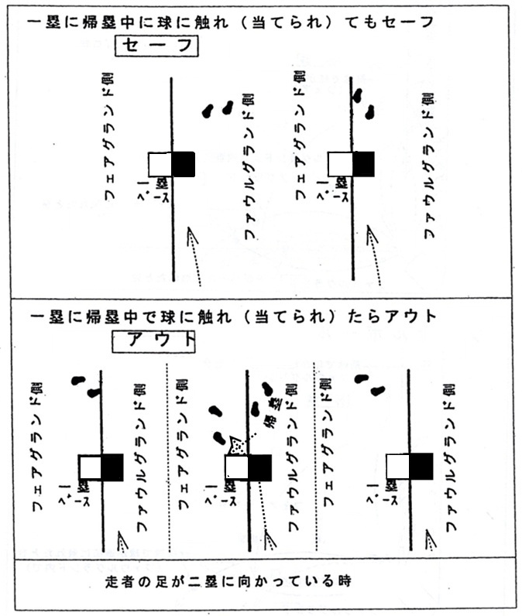

白ベース・ピンクベースのどちらを踏んでもよい

（ １９ ）
● メ モ

（２０）

【 １ 】 審 判 全 般
１．試合前
ア. 主審は両チームの監督及びキャプテンを呼んで塁審立ち合いで、先攻・後攻をジャンケンで決め、試合開始予定時刻を伝える。
イ. 主審は塁審３人とグランドルール・大会実施要項等を打ち合わせし、徹底をはかる。
ウ. ベンチ入りの選手のチェック、背番号と氏名、ヘアピン、靴、靴ひもの結び方等を審判員２名ずつ (一塁側は主審・一塁塁審、三塁側は二塁塁審・三塁塁審) でチェックする。 その時、靴等の判断が難しい時は、当大会の審判長を呼んで確認してもらい判断する。
注意：不適当なもの (靴等)は交換させる。 交換後の確認は必ずすること。
その場合、警告1とし、その後故意に反則をした場合その選手はベンチより退場とし、その試合には出場させない。
エ. 出場メンバー表に記入のない選手はベンチに入れない。
オ. 投手のテーピングは主審が見て必要とあれば巻かせる。見届けてから相手チームの監督に伝える。 (相手チームの了解を得る必要はない)
2. 試合開始前 ・ 試合中
ア. ライン引き等準備が終わって両チームの選手がベンチに揃ったら笛を吹いて 「集合」 を掛け、４人揃ってグランドに一礼して捕手区域の前線に並び、両チームの整列を確認して 「只今から〇〇と○○の試合を行います、攻守交代は駆け足でお願いします。 お互いに礼」と挨拶し選手に合わせて礼をする。
イ. 審判の並び方、 主審の右側に一塁塁審、左側に二塁塁審・三塁塁審と並ぶ。

( 1 )
6． 試合終了 (同点以外の場合)
主審は試合が終了したら笛を吹いて 「集合」 を掛け、全選手を試合開始前と同じよう整列(審判も)させて「○○対○○で○○チームの勝ち」と宣告し、「お互いに礼」と言って選手に合わせて礼をし、捕手区域外まで下がり、一礼をして終わる。
7. ネット裏(記録席)
大会名簿(選手登録名簿) と提出されたメンバー表 (3部)の照合をする。
背番号・氏名(フルネーム)をチェックして一部を返す。
(特に背番号、守備位置番号のダブリ)
試合開始時刻は主審の 「プレーボール」の声で時間を計る。
試合終了時刻は「スリーアウト」のときで、ロスタイムを取り入れるときもあるので注意する。
(時計は日常使い慣れているものでロスタイムを計測出来るものが望ましい)
試合中は、蹴者順のチェックとボールカウント・アウトカウント・得点の記録等は2人以上でする。
試合中、蹴者順のチェックで間違いが判明しても、主審が聞くまで言わないこと。
得点の記録は、主審が 「ホームイン」のジェスチャーをし、ホームインを認めた者のみ得点とする。
尚不明な時は、主審に問い確認の上得点の記録を付ける。
試合終了後は速やかに記録を本部席に持って行く。

( 4 )
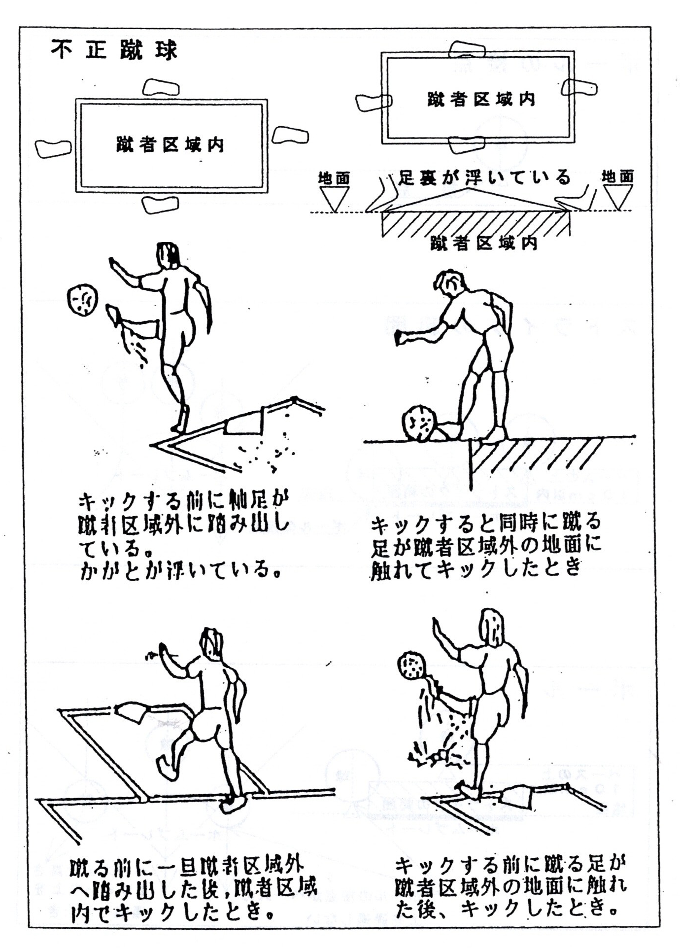
（ １７ ）
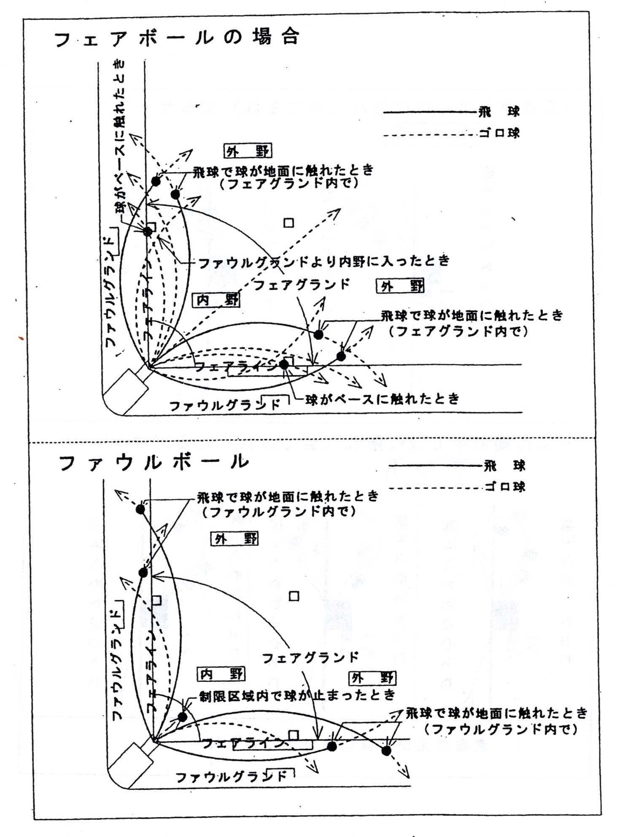
（ １８ ）
3. 始球式
メンバーチェック時に両チームの選手及びネット裏（記録係）に、起立して「ストライク」コール後に拍手をすることや、１番蹴者にはどんな球でも空蹴りをすることをお願いしておく。投球練習の前に始球を行う人を案内して新球を渡し投球板に着いてもらう。野手・塁審は定位置、投手は投球板の右側後方（三塁側）横1.5ｍ、後方１ｍに立たせ、主審は左側後方（一塁側）横1.5ｍ、後方１ｍに立つ。審判・野手は帽子を取らない。ランナーコーチ、次蹴者を入れるのを忘れないこと (P-14別図参照)。
「プレーボール」をかけ、投げ終わられたら、空蹴りを確認して「ストライク」 と大きい声でコールする（審判は拍手をしない）。帽子をとってお礼を言い、一緒に帰る。 主審が戻ってくるまで、塁審は投球練習を進めておく。
4. 選手交代
次蹴者席内でホーム側に背中を向けて (背番号を見せる) ２人同時に立たせる。このとき内側 (フェアグランド側)に交入る選手、外側(ベンチ側) に出る選手で、ネット裏 (記録席)と相手側監督に同時に 「00番アウト、00番イン」 と伝える。(P-14別図参照)
5. 同点時の抽選方法
抽選する選手は、 攻守とも最後の選手 (１０人ずつ) でする。 両監督に抽選棒を確認させて(例 白１１本 赤９本) 良く混ぜてから蹴者順で先攻の方から交互に引かせていく。その時二塁塁審は主審と向かい合う位置をとり、三塁塁審は選手が引いた棒を後ろからすぐに受け取る。 (選手には見せないようにする。抽選の済んだ選手から順次座らせる。)
主審は塁審から抽選棒を受け取り、両チームの監督に確認させてベンチに帰ってもらう。 他のベンチ入りしている全選手に集合をかけて試合前のように整列 (審判も) して、 「抽選の結果〇〇チームの勝ちです」と宣告し、 「お互いに礼」 と言って選手に合わせて礼をし、捕手区域外まで下がり、一礼をして終わる。注: 抽選の結果を主審が判定のコールをするまでは、選手及びベンチ内に居る者に知らせないよう、監督に注意しておく。
( 3 )
8. 本塁ベースに限り、走者がノーベースで境界線を超えた後、改めてホームベースを踏み直したらホームインを認め、主審は「ホームイン」のジェスチャーとコールをする。
9. キック前と空蹴りのときの 「離塁アウト」の場合、投球はノーカウントとする。但し、主審のコール(ストライク・ボール)後の離塁アウトはボールカウントに加える。 (注、この後は、必ずボール・ストライクの数をコールする)
10. 2人以上の走者が離塁違反をしたら、アウトの宣告 (ホイッスルを吹いた時)が早い方のみアウトとなる。 ほぼ同時のときは、本塁に近い走者のみアウトとする。
11. ベースが定位置より移動した場合、元(白塗り)の位置にふれていなければ空踏みと見なし、移動したベースに触れている走者はタッチされるとアウトとする。 (ノーベース)
12. 塁上(一・二・三塁)に走者がいるとき野手がボールを捕球したままベースを踏むか走者にタッチ又は投げたボールが走者に当たったときの判定は次の通りとする。
（ア）一塁上の場合、走者は蹴者がフェアキック (ゴロ蹴球)をしたら必ず二塁に進塁しなければならないので一塁上でタッチされるとアウトとなる。但し、蹴者走者が一塁に着くまでにアウトになったとき塁上はセーフとなる。
（イ)二塁・三塁上の場合(手前の塁にすべて走者が居るとき)、各走者は次の塁に進塁しなければならないので、塁上でタッチされるとアウトとなる。但し、後位の走者が次の塁に着くまでにアウトになったら、前位の走者は居る権利が生じるので塁上でタッチされてもセーフである。
（ウ)二塁・三塁上の場合(手前の塁が1個でも空いて居るとき)、２人の走者が同時に同一の塁に着いたときは、最初に正しくその塁に着いた前位の走者に権利があるので前位の走者は塁上でタッチされてもセーフであるが、後位の走者はタッチされるとアウトとなる。
( 6 )
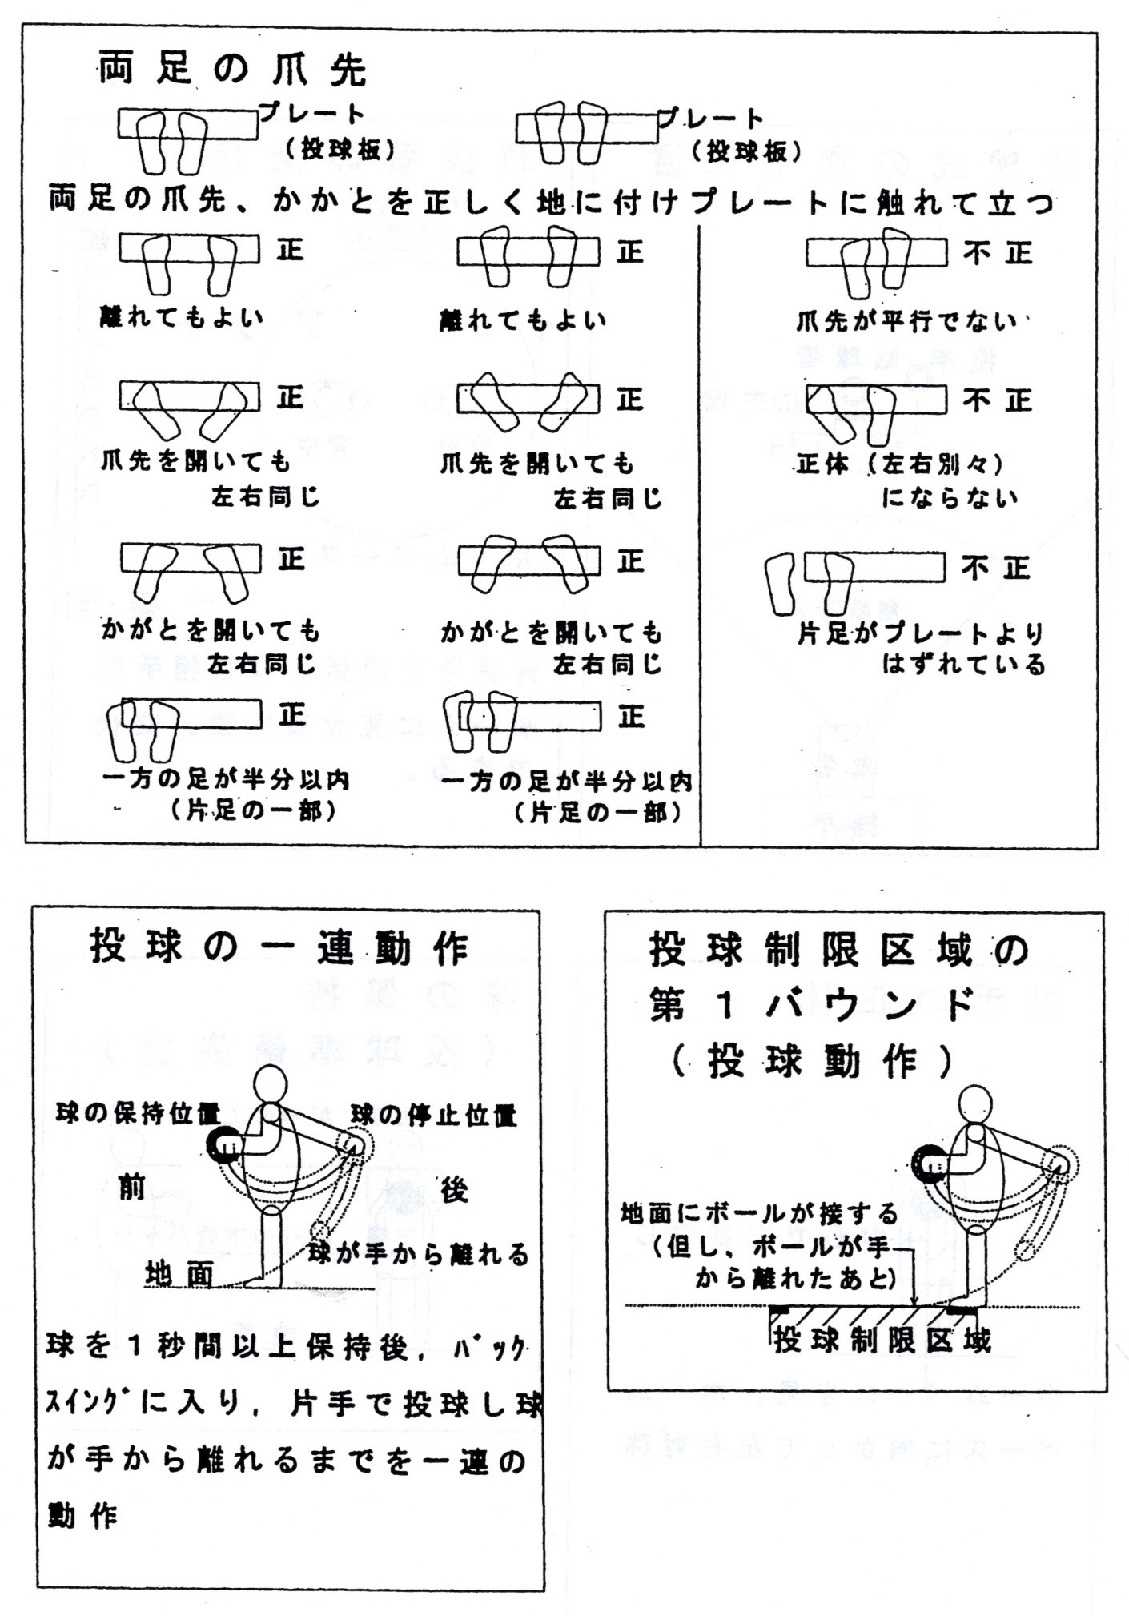
（ １５ ）
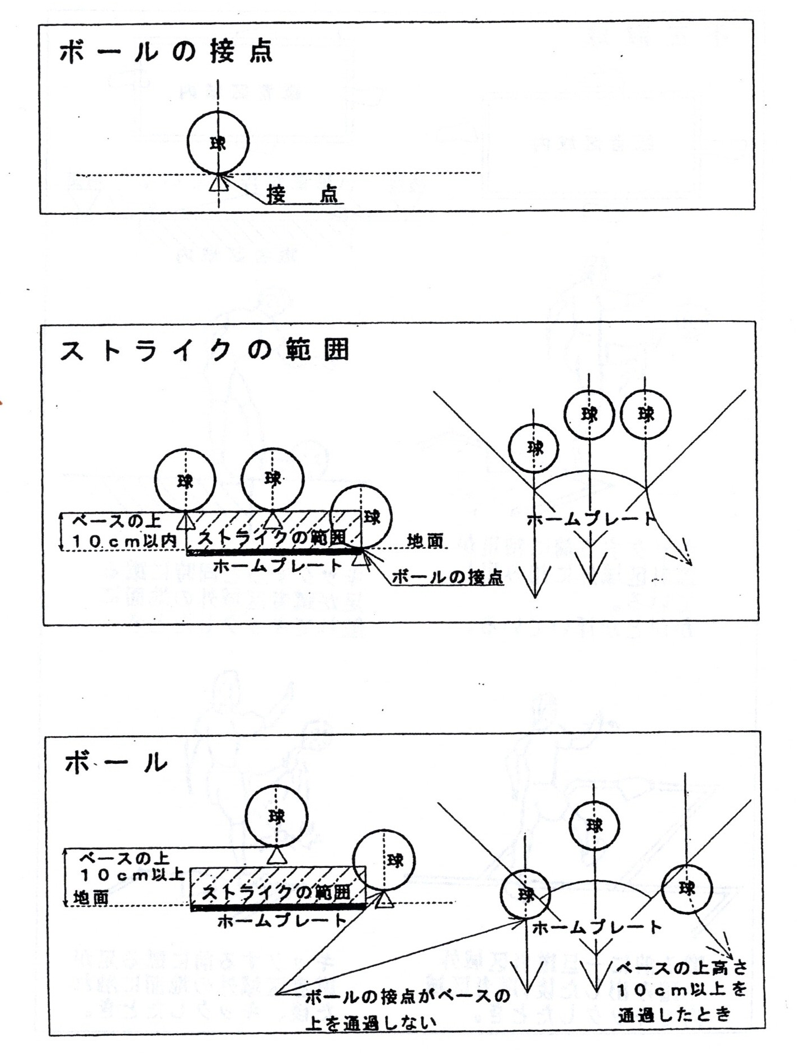
（ １６ ）
【 2 】 判 定
1． ストライク・ボール、フェア・ファウルボールの判定はすべてボールの接点で行う。 (別図参照 P-1６)
2. 投球準備姿勢のボールの高さは、上限はボールの上面がアゴ下、下限はボールの下面がヘソとする。 (別図参照 P-14)
3. 野手が走者にボールを投げ、そのボールが走者に当たらずランナーコーチ・次蹴者に触れた場合はボールデッドの宣告をする。 (ボールが触れたら即ホイッスルを吹く。但し故意と認められる場合はフリーとする)
4. 蹴者が正規のキックをしたボールに、野手が制限区域内で触れたら、主審は即 「フェア」 のコールをする。
(主審がファウルボールのコールをする前)
5. 走者が塁に出た場合、 必要以上のけん制はさせない。 (ホイッスルを吹いて止める)
6. ノーベース・タッチアップの申告 (アピール)は、投球準備姿勢(主審がホイッスルを吹きボールデッド) 後でもできる。
ア. 走者がノーベースの場合、ボールがベース上に送球され審判員に申告があった場合は、アウト・セーフの判定をする。
(ノーベース走者の背番号または順番を覚えておいて確認し判定する。
この場合に申告と違うときはセーフとする)
※得点の記録、上記のアウトが三死目 (スリーアウト)の場合は、得点にならない。
イ． タッチアップの場合、野手がベース上で捕球したら、審判員はアウト・セーフの判定をする。
注意: キックをしたボールが地面につく前に野手に触れるか捕球されたら走者はスタート (タッチアップ)できる。
7. 二死の場合、フォースの状態でアウトになった場合は得点にならない。但し、フォースの状態以外でアウト (挟殺プレー) の場合そのアウト以前にホームイン(主審が認めたとき)をしたら得点を認める。
( 5 )
【 3 】 シ グ ナ ル
1. 「プレーボール」は試合開始のみで、以後は 「プレー」だけとする。 右手を高く挙げて手の平を前(フェアグランド方向)に向かって開くと同時にコールする。
不正投球・ファウル・ボールデッド・タイム後の、試合再開時には必ず「プレー」のコールをかけること。
2. ストライクを示すには右手を高く挙げ「ストライク」 とコールをする。 (ストライクの判定はボールの接点でする)
3. ボールを示すには腕によるシグナルは用いないで「ボール」のコールのみとする。 (ボールの判定はボールの接点でする)
4. ボール・ストライクの総数を示すには、ボールは左手、ストライクは右手でそれぞれの数を高く挙げて示し、ボールから先にコールする。
5. フェアを示すには、内側 (フェアグランド側)の腕をフェアグランドに向かって横に延ばして 「フェア」 とコールする。
6. ファウルを示すには、ボールの方向に向かって両手を斜め上に挙げて「ファウルボール」 とコールする。 (野手がファウルグランドでボールに触れたら即コール、ボールに触れないときはボールが一塁・三塁のベースを越してから判定しコールする)
7. 不正投球・離塁アウトを宣告するときは、ホイッスルを吹いて指さした後 「不正投球」・「離塁アウト」とコールする。
注: 不正投球のときはボールがホームベースに到達するまでにホイッスルを吹いて「不正投球」のコールをする。
8. 四球の場合、ボールの判定後ゲージを確認して左手で一塁を指さしながら 「フォアボール」 とコールする。（この場合ボールデッドとなる）
尚、走者全員が着いたとき、「プレー」をかけて再開する。
9. ホームインは右手でジェスチャーをし、 「ホームイン」 とコールする。
( 8 )
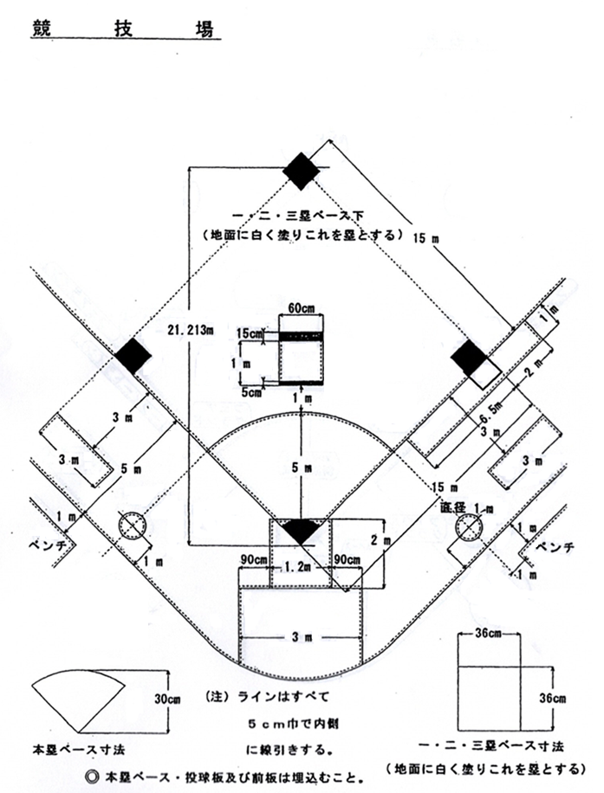
( １３ )
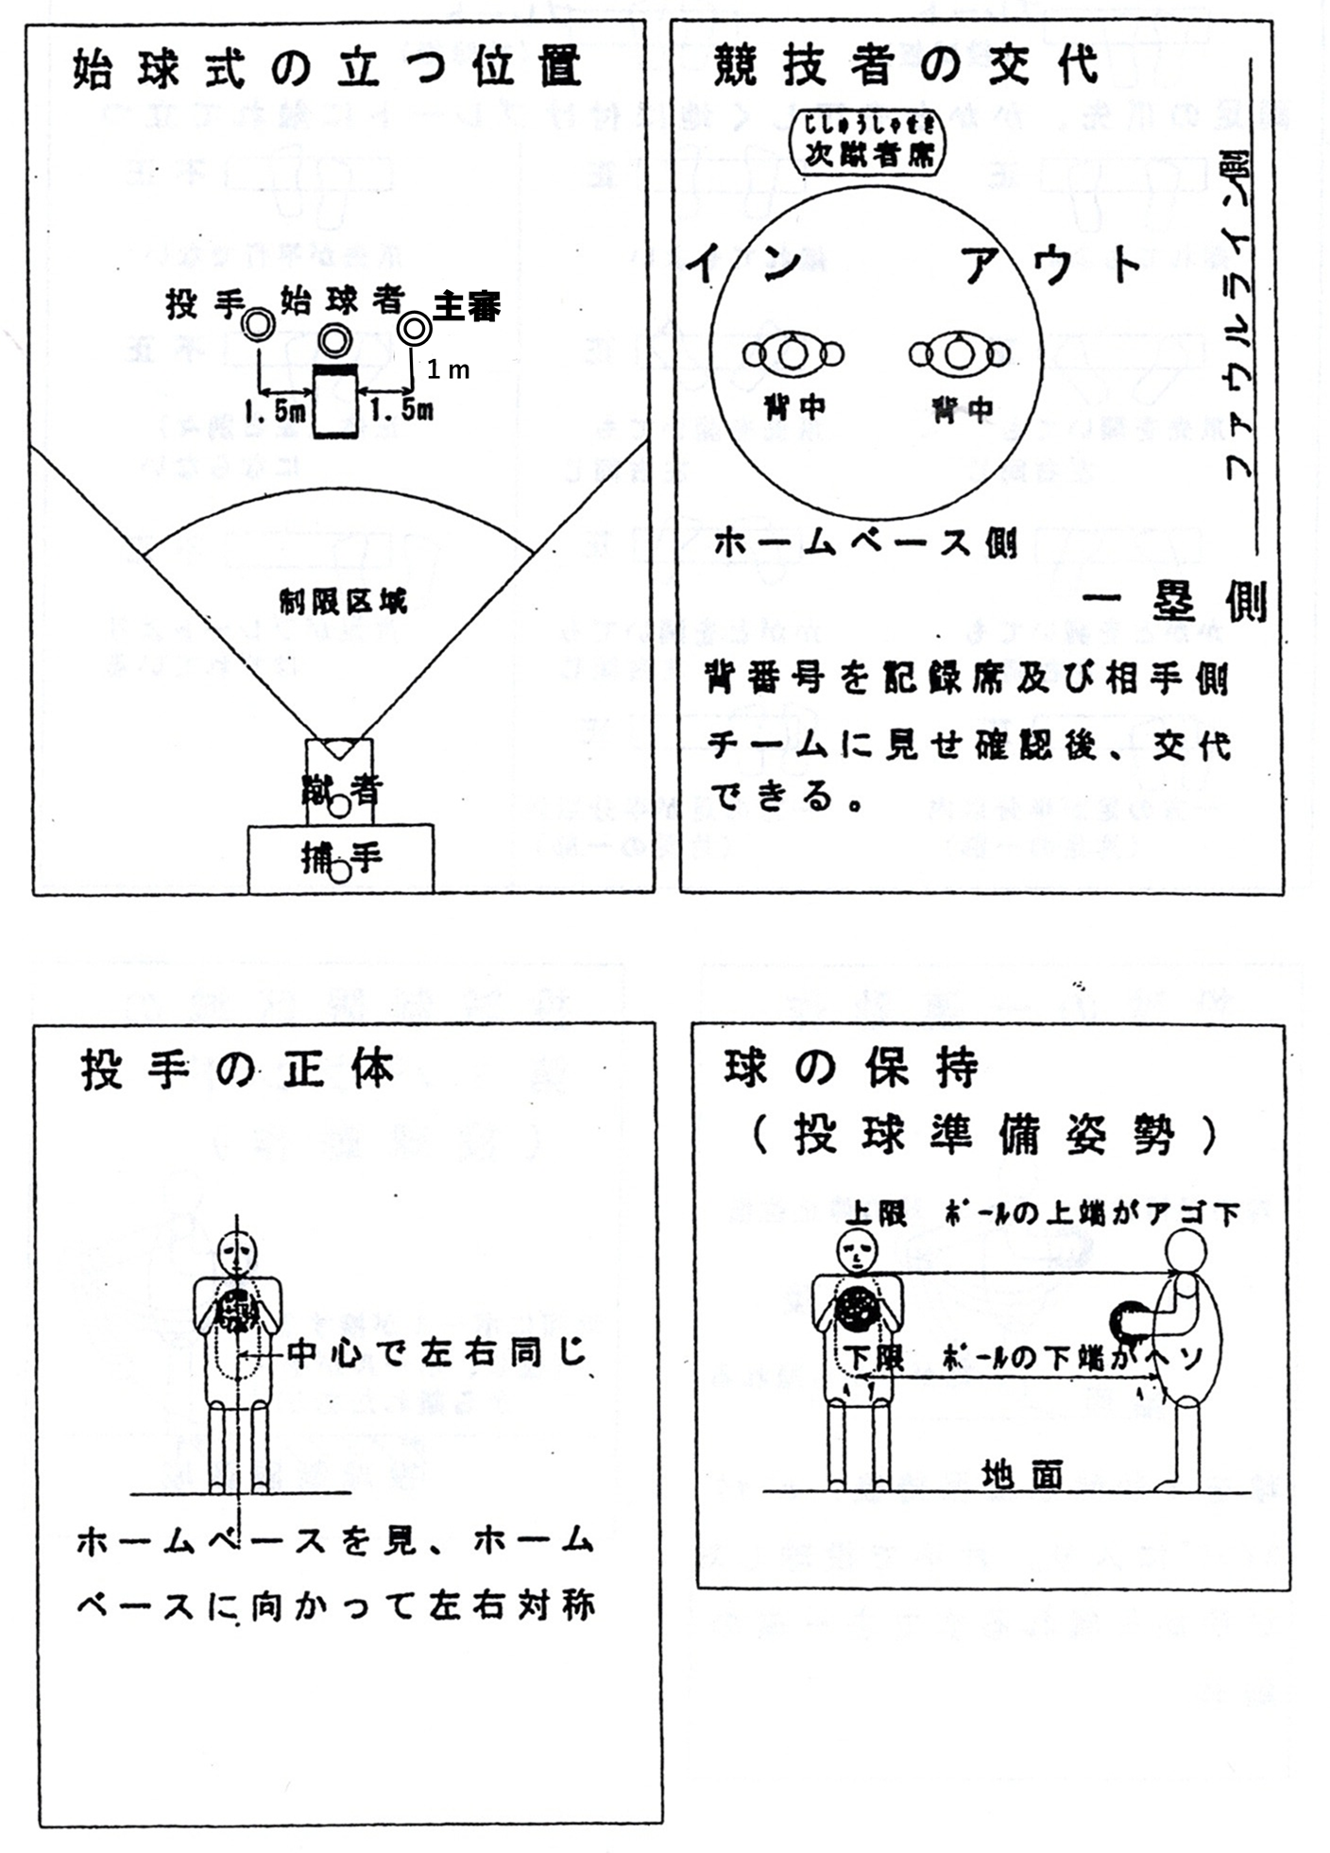
（ １４ ）
エ) 二塁・三塁上の場合 (手前の塁が1個でも空いて居るとき)前位の走者が帰塁するまでは、後位の走者は塁上に居ることができるので塁上 (安全地帯)でタッチされてもセーフである。
13. 塁上の走者に野手がボールを当てた場合、蹴者走者と走者との塁間または走者と走者との塁間に走者がいないときはフリーである。
14. ボールの境界線の通過判定は全て主審がする。
15. 塁上・塁間でも後位の走者が追い越したら即ホイッスルを吹き、ボールデッドとし 「追い越しアウト」 の宣告をする。
（この場合進塁・帰塁とも)
このとき追い越しした走者は 「追い越しアウト」 とする。
塁上での追い越しアウトは下記の参考図による。
16. 各塁審は自分の塁に走者が居るときは、蹴者がフライを蹴ったらタッチアップに備えて捕球する野手と走者が同一視野に入る位置に移動する。
17. 投手が正規の投球をしたそのボールが蹴者の手(腕の付け根から
指先まで)に触れた場合は、ファウルボールとする。
但し、故意に触れた場合はアウトとする
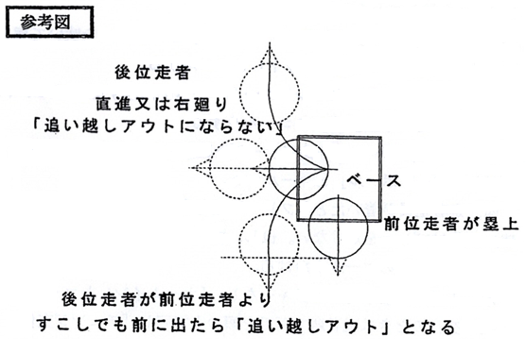

（ ７ ）
【 4 】 ボールデッドとなる場合の判定
注:各項目の後の数字はルールブックの項目を示す。
１．ファウルボールになったとき。 5-[4] ストライク
※以下の項目は全てホイッスルを吹く (〇印)
② 不正投球をしたとき。 4-[２]-２ ボール
③ 蹴者がキックする前に野手が制限区域に入ったとき。
(ファウルグランドも同じ) 4-[4]-3 ボール
④ 不正蹴球をしたとき 5-[5]-6 アウト
⑤ 蹴者が捕手の守備を妨害したとき。 5-[6]-6 アウト
⑥ 蹴者がキック前に、いったん蹴者区域外に出てからまた
蹴者区域に入り区域内でボールに触れたとき。 5-[6]-7 アウト
⑦ 蹴者がキック後、 蹴者区域から出てボールに触れたとき。
5-[6]-8 アウト
⑧ 蹴者が投球したボールをさけるため蹴者区域外に出て
ボールに触れたとき。 (片足でも) 5-[6]-9 アウト
⑨ 蹴者走者が本塁・一塁間を走るとき、攻撃のあるボールを
さけるため走塁線上より左右１以上離れたり、後退・止まったり、
スピードをゆるめたと判断したとき。(足ふみ状態は止まったと
する) 5-[6]-10 アウト
⑩ 投手の投球したボールが境界線を通過したとき。
6-[4]-2 安全進塁
⑪ 送球・返球したボールが境界線を通過したとき。
(インプレー中) 6-[4]-4 安全進塁
⑫ 野手が送球したボールが、次蹴者・ランナーコーチに触れた
とき。(インプレー中) 6-[5]-7 安全進塁
⑬ フェアキックしたボールが境界線を通過したとき。 6-[4]-5 安全進塁
⑭ 投手が投球準備姿勢になったとき。(塁間の走者) 6-[5]-4 安全進塁

( 10 )
⑮ 捕手が蹴者の蹴球と蹴者走者・走者の妨害をしたとき
（蹴者は走者になる) 6-[２]-３ 安全進塁
⑯ フェアキックしたボールが塁間の走者に触れたとき。
(走者はアウト、 蹴者は一塁走者に) 6-[6]-2 アウト
⑰ 塁間の走者に野手が投げたボールが触れ、そのボールが
地面に触れたとき。 6-[6]-4 アウト
⑱ 蹴者がキックする前に走者が離塁をしたとき。
6-[６]-10 離塁アウト
⑲ 野手が故意に落球したとき。 5-[6]-12 蹴者アウト
⑳ 観衆が野手の守備を妨害したとき。 5-[6]-13 蹴者アウト
㉑ 蹴者走者・走者が野手の守備を妨害したとき。 6-[6]-3 アウト
㉒ 走者の走塁を野手が妨害をしたとき。 6-[4]-3 離塁アウト
㉓ 一塁上で野手の送球したボールがそれ、セーフで走り越した
走者にボールが触れたとき。 6-[5]-6 セーフの
ボールデッド
㉔ 走者が境界線を越えたとき。ホームベース上は別とする。
(ノーベース) 6-[6]-16 走者アウト
㉕ 塁上・塁間で前位走者を後位走者が追い越したとき。
（進塁・帰塁共、追い越しした走者のみアウト) 6-[6]-11 追い越し
アウト
㉖ 塁間の走者に野手がボールを投げ、そのボールが走者に
当たり地面に落ちる前に境界線を越したとき。 6-[4]-6 アウト
（パスボール）
㉗ 走者が進塁、帰塁の別なく野手の保持するボールに触れるの
をさけるため、走塁線より左右1ｍ以上離れたとき。
6-[6]-5 アウト
㉘ ランナーコーチが走者に触れるか、または支えるかして、
肉体的行為の援助をしたと認めたとき 6-[6]-12 アウト
注意: ② から ㉘ (但し (⑰は除く)は
全て「即ボールデッド」である
( １１ )
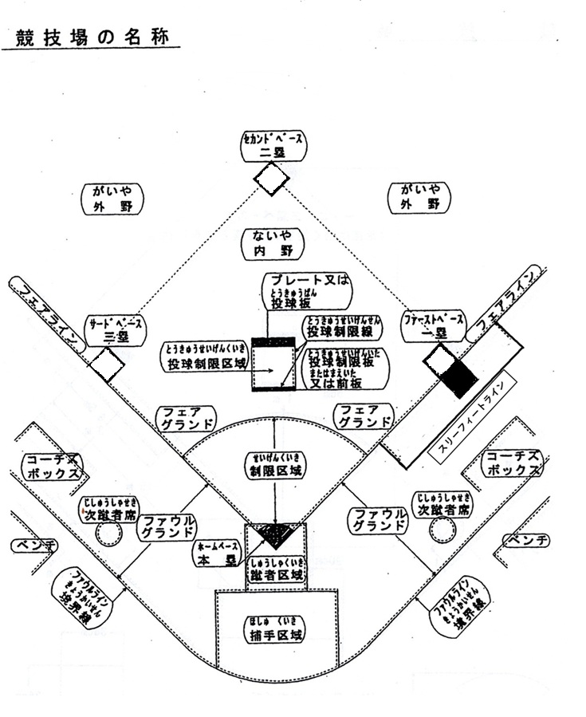

( １２ )
10. 攻守交代のときは蹴者区域内で両手を頭の上で回し、「チェンジ交代」 とコールする。
11. アウトの場合は、静止し両足を伸ばして右手を高く掲げ「アウト」とコールする。
12. セーフの場合は、静止し手の平を下に向け、両腕を胸の前で交差してから横水平に延ばしながら「セーフ」のコールをする。
13. 走者にボールを投げてボールデッドのときは、ボールが走者に触れた後、地面に着いてからホイッスルを吹き 「アウト」 とコールをする。
※注意: 野手がボールを保持したまま走者にボールでタッチした後、ボールを放してボールが地面に着いてもアウトのみでボールデッドにはならない。
14. 塁間の走者の進塁・後退を判定するときは, 走塁線とベースに直角な位置に移動し腰を落として、ホイッスルを聞いて判断し 「バックかセーフ、又は進塁」 のジェスチャーとコールをする。
15. 塁審は走者の居る場合、ファウルボールのときは主審のコールに同調する。(走者に指示し、帰塁させる)
16. 塁審はフライアウトのときは声を出さないで確認し, きわどい判定の場合は、主審の補佐をする。
17. タイムを示すには、フェアグランドに向かって両手を斜め上に挙げて「タイム」とコールする。
※注意: インプレー中にタイムを掛けないこと。

( 9 )

